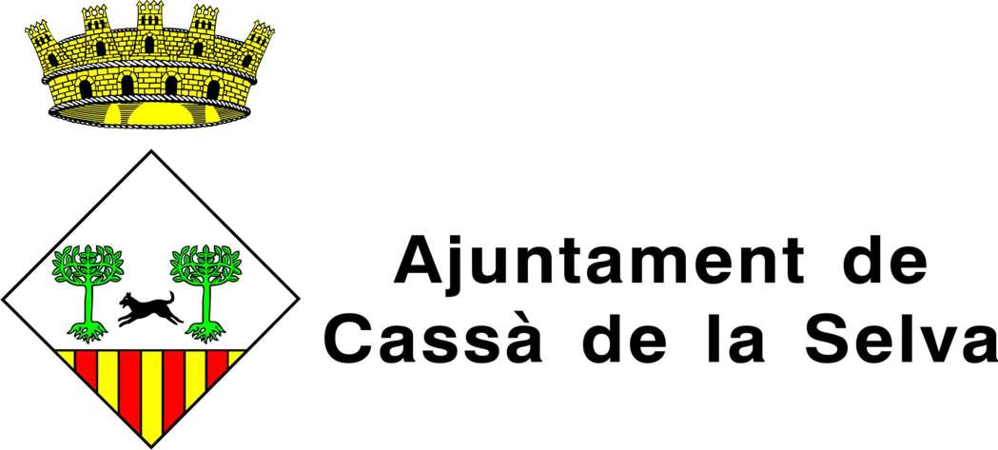

COL·LECCIÓ AJUNTAMENT DE CASSÀ
[ÀREA D’IDENTIFICACIÓ]: CAT-AMCS-901
[NIVELL DE DESCRIPCIÓ]: Fons
[VOLUM I SUPORT]: Paper, 15 m/l
[NOM DEL(S)PRODUCTOR(S)]: Diversos productors.
[HISTÒRIA DEL(S) PRODUCTOR(S)]:
Agrupació factícia d’un conjunt de documentació i objectes, de diferents formats i suports, recollits per l’Ajuntament de Cassà sense que disposin d’entitat o volum suficient per a poder-los considerar com a fons. Majoritàriament han estat donats per particulars en considerar que poden tenir interès per Cassà.

[HISTÒRIA ARXIVÍSTICA]: Col·lecció oberta feta i agrupada per l’Ajuntament de Cassà
[DADES SOBRE L’INGRÉS]: Ingrés mitjançant diferents ingressos: id. 1, 2, 4, 5, 25, 28, 30, 34, 40, 41, 46, 47, 54, 58, 59, 60, 61, 80, 82, 84, 85, 86, 87, 93, 94, 99, 106, 107, 108, 110, 111, 112, 115, 118, 121, 122, 123, 144, 145, 148, 149, 152, 153, 158, 159, 160, 161, 163, 167, 170, 171, 174, 176, 179, 181, 196, 197, 198, 199, 200, 201, 202, 203, 209, 214, 216, 218, 219, 220, 224, 226, 227, 232, 233, 234, 235, 236, 238, 239, 241, 242, 243, 244, 245, 246, 247, 248, 249, 250, 251, 252, 253, 254, 255, 256, 257, 258, 261, 262, 263, 264, 266, 272, 273, 287, 289, 290, 291, 292, 293, 294, 295, 296, 297, 300, 301, 303, 304, 305, 307, 308, 309, 315, 316, 318, 319, 321, 322, 323, 324, 325

[ABAST I CONTINGUT]: Les dates extremes de la col·lecció són S.XIX-XX. La col·lecció està formada per un conjunt de documents i objectes de diferents procedències, suports i característiques. La majoria són peces soltes que han arribat a l’Ajuntament al llarg dels anys.

[SISTEMA D'ORGANITZACIÓ]: La col·lecció està organitzada a partir de la base de dades d’ingressos.

[INFORMACIÓ SOBRE AVALUACIÓ, TRIA I ELIMINACIÓ]: La documentació és de conservació permanent.
[INCREMENTS]: Es preveuen nous ingressos
[CONDICIONS D'ACCÉS]: L’accés a la documentació és públic.

[CONDICIONS DE REPRODUCCIÓ]: Les condicions de reproducció es regiran pel reglament de l'AMCS.
[LLENGÜES I ESCRIPTURES DELS DOCUMENTS]: Les llengües predominants són el català i el castellà.
[CARACTERÍSTIQUES FÍSIQUES I REQUERIMENTS TÈCNICS]: La documentació es troba en bon estat de conservació.

[INSTRUMENTS DE DESCRIPCIÓ]:
[EXISTÈNCIA I LOCALITZACIÓ DELS ORIGINALS]: Els originals es troben a l’AMCS.
[DOCUMENTACIÓ RELACIONADA]:
[BIBLIOGRAFIA]:

[NOTES]: [AUTORIA I DATA(ES)]: Núria Casellas i Noguer, novembre de 2022.
[FONTS]:
[REGLES O CONVENCIONS]: Norma de Descripció Arxivística de Catalunya (NODAC). Barcelona: Generalitat de Catalunya. Departament de Cultura. Subdirecció General d'Arxius i Associació d'Arxivers de Catalunya, 2007.

Generalitat de Catalunya
Departament de Cultura

Amb el suport de:

